DIA 2 DE NOV. GUÍA DE APRENDIZAJE EN CASA. GRADO 6°
NOMBRE _______________________________________________________
OBJETIVO: Preparar la celebración del primer aniversario de la Beata María Emilia Riquelme.
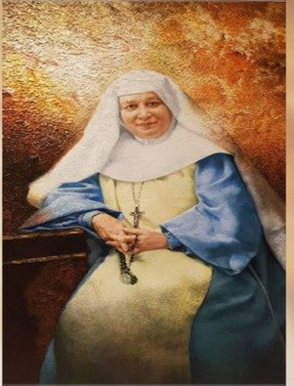
TEMA: RECORDANDO LA BEATIFICACIÓN DE LA BEATA MARÍA EMILIA RIQUELME. 2020.
Programa a desarrollar.
- Himno del colegio.

- Biografía de la sierva la Beata María Emilia. Nació en Granada en 1847. Hija de Joaquín Riquelme y Gómez, y María Emilia Zayas de la Vega. Sufrió la muerte de su madre cuando apenas tenía 7 años de vida. En este momento se toma de la mano de la Virgen María, experiencia que la marcará durante toda su vida. La vida le sonríe, tiene cuanto una joven puede disfrutar: cultura, posición, además de muchas cualidades que la hacen aún más atractiva y delicada. Se siente atraída por la Eucaristía, vive de ella y siente la llamada a una mayor entrega. Comienza por poner al servicio su tiempo y cualidades en favor de los más pobres en escuelas para niños pobres, catequesis, visitas a prostíbulos, ayuda a familias necesitadas, etc. A través de estas realidades, María Emilia descubre que Dios tiene un sueño para ella, consagrarse a Dios plenamente como religiosa. Ana Sofía Rodríguez

- Video de la beatificación.

- Pensamientos de María Emilia. Por las estudiantes. (aquí me dicen quienes quieren decir un pensamiento de María Emilia Riquelme) hay 5 pensamientos.
- En el amor de Dios está toda la plenitud de la perfección, la fuerza contra los peligros, el des-canso en los trabajos, un consuelo incomparable... remedio universal. El amor de Dios todo lo llena. Samantha Zapata.

- El amor de Dios todo lo llena. Basta sólo el amor. Vivid como pide vuestro estado, en Dios; amad mucho a Dios, pedidle su amor... este es el cielo en la tierra. María paula Villamizar.

- Dios, nuestro Señor, me dio la vocación de que vengan muchas gentes a arrodillarse a sus pies. Felicidad verdadera sólo la encontrarás a los pies de Jesús Sacramentado. Elizabeth Palacios.

- Ten tu mirada y tu corazón siempre fijos en Jesús Sacramentado; Él te enseñará recto camino. Isabela Montoya.

- Déjate purificar por Jesús. Es tu modelo. No te separes del pie de su Cruz. Una vez limpio tu corazón, Él lo llenará de paz, de consuelo, y luego de eterna gloria.
- Aprendamos de los santos: nuestro corazón en el cielo, y allí con Jesús y María permanezcamos unidas. Sofía Cartagena.

- Amemos a María Inmaculada; es el camino segurísimo para ir a Jesús, y para el entero cumplimiento de nuestros deberes. María Antonia Arango.

- Nunca le he negado nada a la Santísima Virgen: para Ella, alma, vida y corazón.

- Países donde se encuentran las misioneras. La congregación tiene su sede en Granada, pero está presente en México, Colombia, Bolivia, Brasil, Estados Unidos, Angola, Filipinas, Portugal y otros lugares de España. 9 estudiantes que realicen la bandera.
- 1. María paz Cataño, bandera de Bolivia.
- 2. Amelie castro bandera de México.
- 3. Sara Cardona la bandera de Colombia.
- 4. Salome Calvo la bandera de estados unidos.
- 5. María Antonia Arias bandera de Portugal.
- 6. Keilyn Álvarez bandera de Angola
- 7. Sofía Álvarez bandera de filipinas.
- 8. Sofía García bandera de España.
- 9. Smailliw Alejandra bandera de Brasil

- Carisma de María Emilia Riquelme en la actualidad. (Lo pueden leer 2 estudiantes.)
María Emilia con su “Su testimonio puede ser un estímulo y un aliento precioso para la Iglesia, llamada también hoy a responder a la necesidad de esperanza que caracteriza a nuestro mundo, ahora inclinado hacia sí mismo y carente de ideales. El profundo amor al Señor se reflejaba en su amor al prójimo, especialmente a los pobres, enfermos y abandonados. Sara Garzón
Nunca descuidó el ejercicio constante de la caridad hacia los necesitados y el ofrecimiento del sacrificio y la oración por la salvación de las almas. Amaba la verdad y siempre luchó por ella. Era una persona de carácter decisivo, como dicen los testigos. Ante las dificultades, los malentendidos y la hostilidad, la esperanza era su único apoyo que la guiaba cada vez más en Dios y la mantenía en su habitual tranquilidad de espíritu. Le encantaba decir: "Acepta la cruz que Dios te envía, no busques otra, que es oro para ti". María José Díaz
- Tarjeta de felicitación por las estudiantes. (Por 3 estudiantes.)
- Ximena Usuga
- Mariana Rave
- Salome López
- Palabras de agradecimiento por los favores recibidos de María Emilia. (5 estudiantes)
- Isabel Ledesma
- Mariana largo
- María Fernanda Hernández
- Camila Giraldo
- Testimonios de las estudiantes. (que has aprendido de la vida de María Emilia. En este punto pueden intervenir los papás que nos acompañen ese día.)
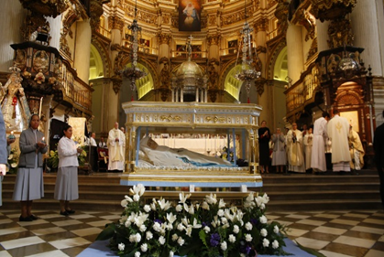
- Hacemos la novena pidiendo por su intercesión, gracias y bendiciones.
ORACIÓN: Santísima Trinidad, Padre, Hijo y Espíritu Santo, te adoramos y bendecimos como fuente de todo bien. Te suplicamos que te dignes glorificar a tu sierva la beata María Emilia Riquelme y nos concedas por su intercesión la gracia que necesitamos si es conforme a tu divina voluntad. Te lo pedimos por los méritos infinitos del Corazón Eucarístico de Jesús. Amén. Gloria al Padre y al Hijo y al Espíritu Santo, como era en el principio, ahora y siempre, por los siglos de los siglos. Amén (tres veces). Corazón Eucarístico de Jesús, ten misericordia de nosotros. Nuestra Señora del Santísimo Sacramento y Reina de las Misiones, ruega por nosotros.
- Baile. Quien desea prepararlo. ¿?
- Himno de la congregación.

NOTA: Nos conectamos el próximo miércoles. Después de la prueba de los tres editores, un ratico. Si Dios quiere. Feliz día.

